МБДОУ «Промышленновский детский сад № 5»

Творческий проект по теме
«23 февраля»
Название проекта

Выполнили
воспитатели
старшей группы:
Недосекина А.В.
Шепелева Е.В.

Промышленная 2013

23 февраля - День Российской Армии!
Вверх орудия палят, всех салютом балуют.
Шлют они от всей страны благодарность воинам,
Что живём мы без войны, мирно и спокойно.
Дед мой в армии служил. У отца - награды.
Вот и я давно решил, что пойду в солдаты!
Знаю, надо подрасти... Нужно стать взростлее...
Но ведь я себя вести по-мужски умею!
Защищаю во дворе маленьких и слабых
И справляю в феврале День Армейской славы.
Я сумел бы выполнять, как солдат, задания.
Попрошу меня принять в армию заранее!
Татьяна Бокова

В старых русских традициях праздники были своего рода точками отсчета, не только украшающие жизнь, но и задающие ее ритм. В старых традициях праздники были органично связаны с посвященными им ритуалами. Глубокие ритуалы, наполненные особым смыслом создают своеобразный резонанс внутренних ритмов человека с ритмами природы и ритмами других людей. Если представить сообщество людей в виде дерева, то праздники — это и то, что питает корни, и то, что позволяет ветвям органично существовать вместе — держаться на ветру и радоваться солнцу.

Паспорт проекта
Тема | «23 февраля»
Название проекта | «Наши защитники»
Сроки реализации проекта | С 11.02.2013 – 22.02.2013.
Участники проекта | Дети старшего дошкольного возраста, члены семей воспитанников, специалисты ДОУ.
Цель проекта | формирование чувства патриотизма у детей старшего дошкольного возраста.
Задачи проекта | - расширение представлений детей о Российской армии;  - воспитание чувства уважения к российскому воину, его силе и смелости;  - развитие и обогащение речи дошкольников, эрудиции и интеллекта;  - организация работы с родителями по привлечению их к патриотическому воспитанию детей в семье.
Актуальность | В последнее время в обществе утрачиваются традиции патриотического сознания, поэтому актуальность проблемы воспитания патриотизма у детей дошкольного возраста очевидна. Научить ребёнка всегда любить родных и близких людей, бережно и с любовью относиться к своей Родине, испытывать гордость за свой народ, задача очень сложная, так как в современных семьях вопросы воспитания патриотизма, гражданственности не считаются важными и зачастую вызывают лишь недоумение.
Мероприятия по реализации | Совместная деятельность с детьми | Совместная деятельность с родителями
 | Совместный праздник «Папа может все, что угодно» (Приложение 1) | Информация в родительский уголок  «С днем защитника отечества» (Приложение 11)
 | Рассматривание альбома «Российская армия». Рассматривали репродукции картин и плакаты на военную тематику: А. Китовой «На страже мира», В. Корецкого «Воин Красной армии, спаси!».  Беседы: «Наша армия», «Кто такие защитники», «Военнослужащие»  (Приложение 2) | Фотовыставка «Наши защитники»
Поздравительная газета «С днем защитника отечества»
(Приложение 11)
 | Непосредственная образовательная деятельность: «Российская армия» (Приложение3)
 | Художественное творчество: «Папин портрет», выставка работ «Галстук для папы» (Приложение), лепка «Кружка для папы», «Поле боя» (Приложение 10)
 | Чтение рассказов, сказок (Приложение 4) пословиц (Приложение 5), загадок (Приложение 6), стихов об Армии (Приложение 7).
 | Пальчиковая гимнастика «Командир» (Приложение 8)
 | Разучивание и пение песен: «Папа может все, что угодно», «Бравые солдаты», «Папина дочка» (Приложение 9) частушек о мальчишках. (Приложение 10)
 | Сюжетно – Ролевые игры «Пограничники», «На границе»
 | Конструирование из конструктора: танки, крепости, самолеты, корабли.

Приложение 2
Беседа «Наша армия»

Задачи.
Образовательные: Дать детям знания об армии, сформировать у них первые представления о родах войск, о защитниках Отечества.
Воспитательные: Воспитывать чувство гордости за свою армию и вызвать желание быть похожими на сильных, смелых российских воинов, любовь к Родине, к родным, воспитывать доброту, умение дружить.

Ход заня.
В: - Ребята, 23 февраля наш народ будет отмечать праздник День защитника Отчества. А кто такие защитники Отечества?
Предположения детей.
В: - Защитники Отечества — это воины, которые защищают свой народ, свою Родину, Отечество от врагов. Это армия. У каждого народа, в каждой стране есть армия. В России тоже есть армия. И она не раз защищала свой народ от захватчиков. Посмотрите на эти картинки.
Воспитатель выставляет иллюстрации, изображающие различные рода войск.

В: - Кого вы здесь видите?
Если дети затрудняются с ответом, воспитатель помогает и разъясняет.
Д: - Танкисты, моряки, артиллеристы, пехотинцы и т.д.
В: - Вы правильно всех назвали — это различные рода войск. А зачем нужно столько много родов войск?
Предположения детей.
В: - Правильно! Лётчики защищают небо; пехотинцы – сушу; моряки и подводники – море. Наши мальчики скоро вырастут и пойдут служить в армию. Давайте представим себе, что мы оказались в армии. Вы знаете, что в армии есть различные рода войск. Кто служит на танке?
Если дети не знают, дать возможность им подумать, а затем воспитатель сам рассказывает, и показывает, используя иллюстрации.
Д: - Танкист.
В: - Кто служит на границе?
Д: - Пограничник.
В: - Кто летает на вертолете?
Д: - Вертолетчик.
В: - Кто такой ракетчик?
Д: - Кто, служит в ракетных войсках.
В: - Как называется человек, прыгающий с парашютом?
Д: - Парашютист.
В: - Как называется солдат, у которых нет военной техники?
Д: - Пехотинец.
В: - Молодцы! А теперь мы с вами превращаемся в лётчиков и полетим на самолёте.

Проводится физкультминутка «Самолёты».
Самолёты загудели,
(вращение перед грудью согнутыми в локтях руками)
Самолёты полетели.
(руки в стороны)
На поляну тихо сели,
(присели, руки к коленям)
Да и снова полетели.
(руки в стороны с ритмичными наклонами в стороны)

В: - Молодцы! Солдаты защищают нашу Родину! Родина – значит родная, как мама и папа. Родина – место, где мы родились, страна в которой мы живём. Родина у каждого человека одна. Много пословиц и поговорок сложил русский народ о Родине:
Нет земли краше, чем Родина наша!
Для Родины своей ни сил, ни жизни не жалей.
Одна у человека мать – одна и Родина!
В: - Все они учат нас добру, любви к Родине, умению её защищать от врагов. Вы, дети, ещё очень малы, но даже сейчас можете многое сделать для того, чтобы наша Родина стала ещё краше. Не мусорить на улице, не ломать кусты и деревья и не топтать газоны. А самое главное – любить своих близких, дружить с ребятами в детском саду, расти умными, сильными, здоровыми. А чтобы быть сильными, ловкими здоровыми надо заниматься физкультурой.
Проводится подвижная игра «Подводная лодка» (туннель). Дети проползают под стульями, поставленными в ряд, или на двух стульях лежит гимнастическая палка.
В: - Молодцы! Подводниками были, а теперь мы будем пехотинцами. Ребята, вам нужно по извилистой дорожке пробежать и пронести “снежок”. А мы посмотрим, кто самый ловкий, обегая, не уронит ни одну кеглю и кто самый быстрый и внимательный солдат.
Игра “По извилистой дорожке” (описание игры). На линии финиша находится обруч, в котором лежат “снежки”. По сигналу ведущего, первый игрок начинает движение: обегает каждую кеглю, добегает до обруча, берет “снежок”, возвращается в свою команду и кладет “снежок” в обруч.
В: - Молодцы, ребята! Скажите, про какие рода войск вы сегодня узнали?
Дети перечисляют.
В: - Молодцы, ребята! Вы замечательно справились со всеми заданиями, показали, что вы сильные, ловкие, умелые, что сможете служить в армии и станете достойными защитниками нашей Родины, которую будите беречь и любить.

Я хочу, чтоб все смеялись
Чтоб мечты всегда сбывались.
Чтоб детям снились радостные сны,
Чтоб утро добрым было,
Чтобы мама не грустила,
Чтобы не было войны!

Беседа «Военнослужащие»

Оборудование: карта-схема, картинки с военной техникой и военнослужащими различных родов войск, парные картинки, военная форма пограничника и моряка.

Цель: формировать основы национального самосознания, любви к Отечеству и интеллектуального развития дошкольников.

Задачи:
объяснить детям, что 23 февраля – праздник Российской Армии, день ее рождения, что воины охраняют нашу Родину, они сильные, смелые, ловкие.
учить детей рассказывать о форме одежды различных видов войск.
воспитывать уважение к защитникам Отечества, гордость за русских воинов.
Словарная работа: фуражка, бескозырка, граница, танкисты, моряки, пограничники, летчики.
Ход беседы:
Чтение стихотворения С. Маршака “Февраль”:
Дуют ветры в феврале,
Воют в трубах громко.
Змейкой мчится по земле
Легкая поземка.
Поднимаясь, мчатся в даль
Самолетов звенья,
Это празднует февраль
Армии рожденье.

Вопросы: О каком празднике говорится в стихотворении?
А кто такие военные?
Что охраняют моряки? (летчики, танкисты, пограничники).
Какими должны быть солдаты?

Рассматривание фотографий военной формы моряка и пограничника.
Физминутка “Мы солдаты”:
Мы солдаты, мы солдаты
Бодрым шагом мы идем.
В нашу армию, ребята,
Просто так не попадешь.
Нужно быть умелыми, сильными и смелыми.

Рассматривание карты-схемы.
Вопросы: Что на карте нарисовано красным цветом?
Для чего нужна граница?
Кто охраняет границу?
Кто управляет самолетом? Танком? Кораблями?
Деление на пары с помощью парных картинок (пара – самолет, пара – грузовик зеленого цвета, пара – танк и т.д.).
Игра “Найди в группе военного или военную технику”.
Условие: парой найти картинку и поместить на карте в то место, где она должна находиться (пограничник с собакой - на границе, самолет – в небе, корабли, катера – на реке, на море и т.д.).

Кто такие защитники?
Ход беседы:
Воспитатель: Ребята,
Родина - это дом и улица, на которой вы живете. Родина - Это наш любимый город. Скоро наша Родина отметит День Защитников Отечества.
Воспитатель: Кто такие "защитники Отечества"?
- Правильно, это те, кто защищает Родину, охраняет, оберегает, предупреждает об опасности.
Воспитатель: Крепко любили свою Родину русские люди. Сложили о ней народные пословицы:
* Жить - Родине служить.
* Родина - мать, умей за нее постоять.
* Для Родины своей ни сил, ни жизни не жалей.
- Ребята, с древних времен и до наших дней существует такая почетная, но трудная и опасная профессия - Родину защищать.
Воспитатель: В Российской Армии есть сухопутные войска, которые действуют на суше, военно-воздушные силы - они защищают Родину в воздухе, военно-морские - несущие дежурство в морях и океанах.
Какую боевую технику вы знаете?
Танки - это самоходные машины на гусеничном ходу, что позволяет им проходить по любой местности: по оврагам и бездорожью. Танки вооружены пушками и пулеметами. Внутри танка находятся люди - экипаж: командир, стрелок, механик и радист.
Артиллерийские установки стреляют из пушек снарядами, а ракетные ракетами. Знаменитая ракетная установка "Катюша" громила врагов во время Великой Отечественной войны.
В нашей армии есть и авиация - боевые самолеты и вертолеты. Они готовы защищать в случае необходимости наше Отечество с воздуха. Самолет управляется экипажем летчиков - это первый и второй пилоты, штурман, который прокладывает курс самолета в небе, радист, держащий связь с аэродромом; механик, отвечающий за исправность самолета.
Наши морские просторы защищают военные корабли и подводные лодки. Большие надводные корабли- линкоры - вооружены орудиями, пулеметами, крылатыми ракетами. Крейсер - это корабль поменьше, а миноносец - корабль сторожевой. На корабле есть капитан. Он в ответе за весь корабль. Ему помогают помощник капитана и штурман, прокладывающий в море курс. Боцман следит за порядком на корабле. Радист поддерживает связь с землей и другими судами.
Есть у России и атомные подводные лодки. Они поражают суда противника особыми большими снарядами- торпедами. Подводные лодки передвигаются под водой, они уходят в открытое море на много месяцев.
Воспитатель: Игра "Кто защищает Отечество?"
Цель: закрепление названий военных профессий.
- Ребята, рассмотрите воинов- защитников Родины и расставьте картинки по порядку, с древности до наших дней. (Богатырь, ратник, кавалерист, артиллерист…)
- Подберите картинки и назовите профессии воинов по образцу. Образец: танк- танкист.
Артиллерия- … кавалерия-… море-… самолет-…
разведка-… парашют-…
Воспитатель: Наши мальчики, когда вырастут, тоже будут служить в Армии. Это большая честь. К этому нужно готовиться уже сейчас.
- Как вы думаете, каким должен быть защитник, солдат?
Дети: Он должен быть сильным, смелым, ловким, добрым. Он должен много знать и много уметь.

Приложение 6
Загадки

На корабле ходить я буду,
Когда на Флот служить пойду.
И тот корабль, подобно чуду,
Взметает встречную волну.
На нём живёт его команда -
Все люди разных возрастов.
Я буду младшим, это правда,
А кто назвать меня готов?
(МАТРОС)
Я служу сейчас на флоте,
Слух хороший у меня.
Есть такой же и в пехоте -
Дружим с рацией не зря!
(РАДИСТ)
Родина дала приказ,
И он сразу на Кавказ!
Прыгнул ночью с парашютом -
Дрога, порой минута!
(ДЕСАНТНИК)
Машина эта непростая,
Машина эта — боевая!
Как трактор, только с «хоботком» -
Всем «прикурить» даёт кругом.
(ТАНК)
Я на «тракторе» служу,
Только так, я вам скажу:
«Ведь прежде чем пахать мне пашню,
Я разверну сначала башню».
(ТАНКИСТ)
Самолёт стоит на взлёте,
Я готов уж быть в полёте.
Жду заветный тот приказ,
Защищать, чтоб с неба вас!
(ВОЕННЫЙ ЛЁТЧИК)
Я современный «Бог войны»,
Защитник рубежей страны.
Ведь, прежде, чем пойти на бой,
Меня пускают на «разбой».
(АРТИЛЛЕРИЯ)
«Там, где мы, там — победа!» -
Девиз наш славный, боевой.
Мы с моря на берег из века,
Бежали «каменной» стеной!
(МОРСКАЯ ПЕХОТА)
У нас есть «Тополь», «Тополь-М»,
Не Флоре служим мы совсем.
Стоим на страже мы страны,
Чтоб больше не было войны.
(РАКЕТНЫЕ ВОЙСКА)
Ночью, в полдень, на рассвете
Службу он несет в секрете,
(Пограничник)

Кто шагает на параде,
Вьются ленты за спиной,
Ленты вьются, а в отряде
Нет девчонки ни одной.
(Моряки)

Подрасту, и вслед за братом
Тоже буду я солдатом,
Буду помогать ему
Охранять свою …
(Страну)

Брат сказал: «Не торопись!
Лучше в школе ты учись!
Будешь ты отличником -
Станешь …
(Пограничником)

Моряком ты можешь стать,
Чтоб границу охранять
И служить не на земле,
А на военном …
(Корабле)

Приложение 5
Пословицы к 23 февраля

- Для русского солдата граница свята.
- Тяжело в учении, легко в бою.
- Не сможешь защитить свой очаг - завладеет враг.
- Дружно за мир стоять – войне не бывать.
- Без знаний не строитель, без оружия не воин.
- Наша армия не одна: с нею - вся страна.
- За правое дело стой смело.
- Кто честно служит, с тем слава дружит.
- Бой отвагу любит.
- Храбрый побеждает, трус погибает.
- Без смелости не возьмёшь крепости.
- В бою нужны смекалка, отвага и закалка.
- На героя и слава бежит.
- Бой – святое дело, иди на врага смело.
- Не силою дерутся, а умением.
- Кто за свое дерется, тому и сила двойная дается.
- Бой красен мужеством, а товарищ – дружеством.
- Мужественный пеняет на себя, а трусливый – на товарища.
- Новые сапоги всегда жмут.
- Долг солдата - блюсти дисциплину свято.

Приложение 7
Стихотворения
МОРЯК
На мачте наш трехцветный флаг,
На палубе стоит моряк.
И знает, что моря страны,
Границы океанов
И днем, и ночью быть должны
Под бдительной охраной!
ТАНКИСТ
Везде, как будто вездеход,
На гусеницах танк пройдет
Ствол орудийный впереди,
Опасно, враг, не подходи!
Танк прочной защищен броней
И сможет встретить бой!
ЛЁТЧИК
Он металлическую птицу
Поднимет в облака.
Теперь воздушная граница
Надежна и крепка!
ПОДВОДНИК
Вот дивная картина -
Выходит из глубин
Стальная субмарина,
Как будто бы дельфин!
Подводники в ней служат -
Они и там, и тут
Под водной гладью кружат,
Границу берегут!
ДЕСАНТНИК
Десантники в минуты
Спускаются с небес.
Распутав парашюты,
Прочешут темный лес,
Овраги, горы и луга.
Найдут опасного врага.
Приложение 10
Частушки

- Начинаем петь частушки,
Просим не смеяться
Не смотрите так на нас
Можем застесняться!

- Мы поем для Вас сегодня,
И мотив у нас один,
С 23 Вас поздравить
Очень – очень мы хотим!

- В нашей группе все мальчишки!
Любят отличится.
Кто рисует ,кто поет,
Кто то веселится!

- Ой, девчонки, посмотрите,
Женя сделал самолёт,
Значит, лётчиком он станет
И отправится в полёт!

- Ой, девчонки, посмотрите,
Степа танк нарисовал,
Свой рисунок всем ребятам
В нашем в нашей группе показал!

- Эй, Захарка, просыпайся!
Что же ты так крепко спишь?
Будут над тобой смеяться, Если армию проспишь!

- Все частушки перепели
Да, вот так мы хороши
Вы похлопайте дружнее,
Мы старались от души!

Приложение 9
Бравые солдаты

Бравые солдаты с песнями идут
А мальчишки следом радостно бегут.
Эх! Левой! Левой! С песнями идут
А мальчишки следом радостно бегут.

Хочется мальчишкам в армии служить
Хочется мальчишкам подвиг совершить.
Эх! Левой! Левой! В армии служить
Хочется мальчишкам подвиг совершить.

Храбрые мальчишки нечего тужить
Скоро вы пойдёте в армию служить.
Эх! Левой! Левой! Нечего тужить
Скоро вы пойдёте в армию служить.

Будете границы зорко охранять
Будете на страже Родины стоять.
Эх! Левой! Левой! Зорко охранять
Будете на страже Родины стоять.

Папа может все, что угодно
Сколько песен мы с вами вместе
Спели маме своей родной,
А про папу до этой песни
Песни не было ни одной!
Папа может, папа может, все, что угодно,
Плавать брассом, спорить басом, дрова рубить!
Папа может, папа может быть кем угодно,
Только мамой, только мамой не может быть!
Только мамой, только мамой не может быть!
Папа дома - и дом исправный,
Газ горит и не гаснет свет,
Папа дома, конечно, главный
Если мамы случайно нет!
Папа может, папа может, все что угодно,
Плавать брассом, спорить басом, дрова рубить!
Папа может, папа может быть кем угодно,
Только мамой, только мамой не может быть!
Только мамой, только мамой не может быть!
И с задачкою трудной самой
Папа справится, дайте срок!
Мы потом уж решаем с мамой
Все, что папа решить не смог!
Папа может, папа может все, что угодно,
Плавать брассом, спорить басом, дрова рубить!
Папа может, папа может быть кем угодно,
Только мамой, только мамой не может быть!
Только мамой, только мамой не может быть!
Папина дочка.

Наверно, это просто так сложилось,
А может это было так всегда,
Что с папой мы моим навек сдружились,
Чтоб не предать друг друга никогда.
Друзья всё время шутят надо мною.
У них такого папы просто нет.
Они из пап не делают героев,
Но как нам жить тогда в пятнадцать лет?
Припев:
Папина дочка, папина радость.
Если бы только счастье осталось…
“Папина дочка” – шутят друзья.
Папиной дочке плакать нельзя.
Порой бывает грустно, даже очень.
Порой бывает скучно мне до слёз.
Но папе моему не спится ночью,
Когда грущу я долго и всерьёз.
Он утром назовёт меня цветочком,
И мне беда любая – не беда.
Ведь всё-таки одна у папы дочка,
И ей не надо плакать никогда

Приложение 1
Сценарий совместного праздника «Папа может все, что угодно»
Ведущая. Добрый вечер, уважаемые гости! Наша сегодняшняя встреча посвящена замечательному празднику: празднику доблести, чести, отваги – Дню Защитника Отечества. От всей души поздравляем всех отважных российских воинов, желаем им богатырского здоровья и дарим наш праздничный концерт.
Дети исполняют песню «Бравые солдаты»
Девочки поют частушки:

Ведущая: Для Вас сегодня продолжают звучать поздравления из уст ваших детей
Мальчики читают стихи:
Ведущая: А сейчас задание на внимание. Я буду задавать вам вопросы о нашей армии, а вы отвечайте дружно «да» - если согласны или «нет» - если не согласны.
- Наша армия сильна?
- Защищает мир она?
- Мальчики в армию пойдут?
-Девочек с собой возьмут?
- У Буратино длинный нос?
-На корабле он был матрос?
-А в пруду он плавал в тине?
-Враги потопят Буратино?
-Стоит летчик на границе?
-летает выше он жар – птицы?
-Сегодня праздник отмечаем?
Мам и девочек поздравляем?
Мир важней всего на свете?
Знают это даже дети?
Папа может все?
Дети поют песню «Папа может»
А действительно, что же могут наши папы?
Ведущая: Я предлагаю вам размяться и показать всю свою молодецкую удаль. Мы приготовили для вас и ваших детей интересные конкурсы. Дети очень хотят быть рядом с вами, делать вместе с вами, радоваться вместе с вами. Они готовы не только учиться у вас, но и поддерживать, ну а если нужно, и помочь! Начнем?
1конкурс Интеллектуалов.
- Из чего состояло вооружение древнерусского война? (Лук ,стрелы, копье, кольчуга, шлем, щит, секира).
- Назовите современные рода войск? (ракетные, танковые, артиллерийские, мотострелковые, пехота, секира).
- Как называют военного, который носит тельняшку? (Моряк)
- Военный, который прыгает с большой высоты ? (десантник)
- Кто ищет взрывное устройство? (сапер)
- Кто ездит на танках? (танкист)
- Какие воинские звания вы знаете? (генерал, лейтенант, солдат)
- Кто это, не бог, не царь, а ослушаться нельзя? (командир)
- Как называется подросток, изучающий морское дело? (юнга)
- Что общего у дерева и винтовки ? (ствол)
- Как называют наплечные знаки военного? (погоны)
- Назовите виды современной военной техники? (вертолеты, подводные лодки, истребители, миноносцы, ракетные крейсеры)
- Назовите всех богатырей, которых знаете?
- Как называется одежда богатырей, сплетенная из металлических колец? (Кольчуга)
- Что богатырям указывало путь? (Камень, лежавший на развилки 3 дорог)
- С кем сражался Алеша Попович? (Тугарином Змеем).

Внимание! Внимание!
Начинаем Веселые состязания
Вкусный завтрак по утрам
Всегда готовит папы нам!

Следующий конкурс для пап и их детей. Называется оно «Папа - кулинар»
2 конкурс «Папа - кулинар»
На столе: емкость для картошки и нож для овощей. Около участников на линии старта стоит тазик с картошкой ( по 3 шт.).
Ребенок берет картошку и несет на стол, возвращается на место, передает эстафету ладошкой папе. Папа бежит к столу и начинает чистить картошку, кладет ее в емкость. И так друг за другом. Учитывается быстрота, ловкость и качество очищения картошки. Приглашаем по три папы, три ребенка из каждой команды.

Есть в армии очень опасная профессия – саперы. Они должны найти мину и обезвредить ее. Вот сейчас мы усложним задание – мы закроем глаза. Надо мины (мячи) выбрать из корзины на ощупь.

3 конкурс «Саперы»
В корзине лежат кубики и мячи, участники – по количеству корзин, рассортировать кубики и мячи на ощупь.

Ведущая: Вы знаете, такое иногда случается. Папа дома – мамы нет. А ребенка надо вести в детский сад. Вот мы сейчас и посмотрим, как папы смогут своих детей собрать в детский сад

4 конкурс «Сбор в детский сад»
Папы помогают своим детям выбрать свою одежду и одеться в детский сад.
Ведущая: Следующий конкурс пора начинать. Называется она «Дружные пары».
5 конкурс «Дружные пары».
Ведущая: Папа и ребенок становится лицом друг к другу, дети на ступнях у пап. Таким способом нужно добежать до флажка, крикнуть «Ура!» и вернуться обратно.
Ведущая: Пока жюри совещается и подводит итог. Для вас прозвучит песня в исполнении Кривокорытовой Даши «Папина дочка»
Ведущая: Продолжают звучать поздравления из уст ваших детей
Дети читают стихи:

Ведущая: Отдохнули мы на славу
И победили, по праву
Похвал достойны и награды
И мы призы вручить им рады
Ведущая: Слово предоставляется жюри.
Ведущая: Наш праздничный вечер подходит к концу. Мы еще раз поздравляем пап, мальчиков – будущих воинов. Желаем здоровья, и пусть небо над Россией и над всем миром, всегда будет голубым и чистым.
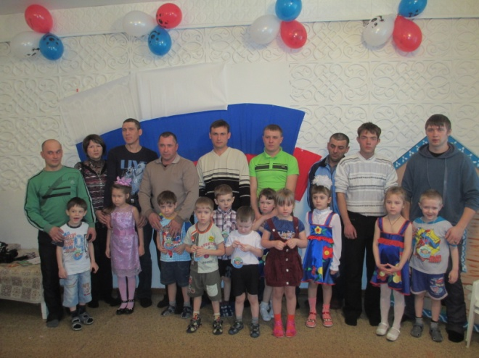

Приложение 10
Выставка детских работ «Папин портрет» Поздравительная газета «С днем защитника отечества»
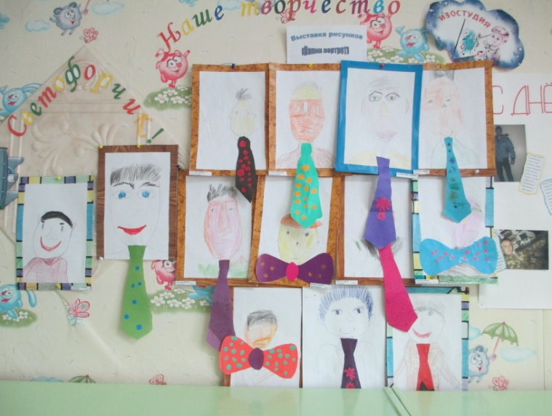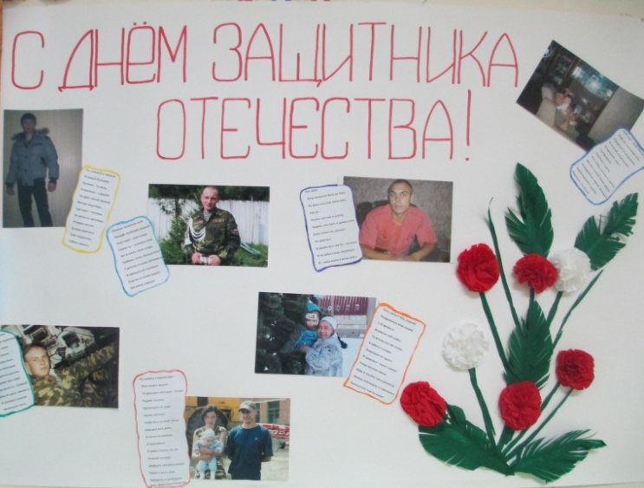
Коллективная работа «Поле боя» Информация в родительский уголок
«С днем защитника отечества»
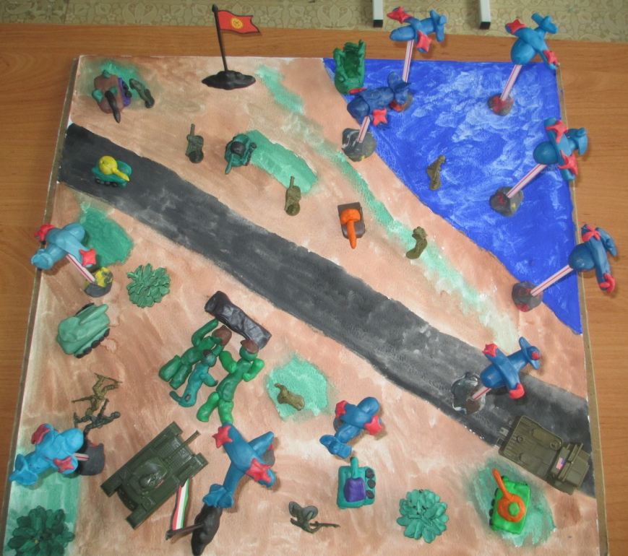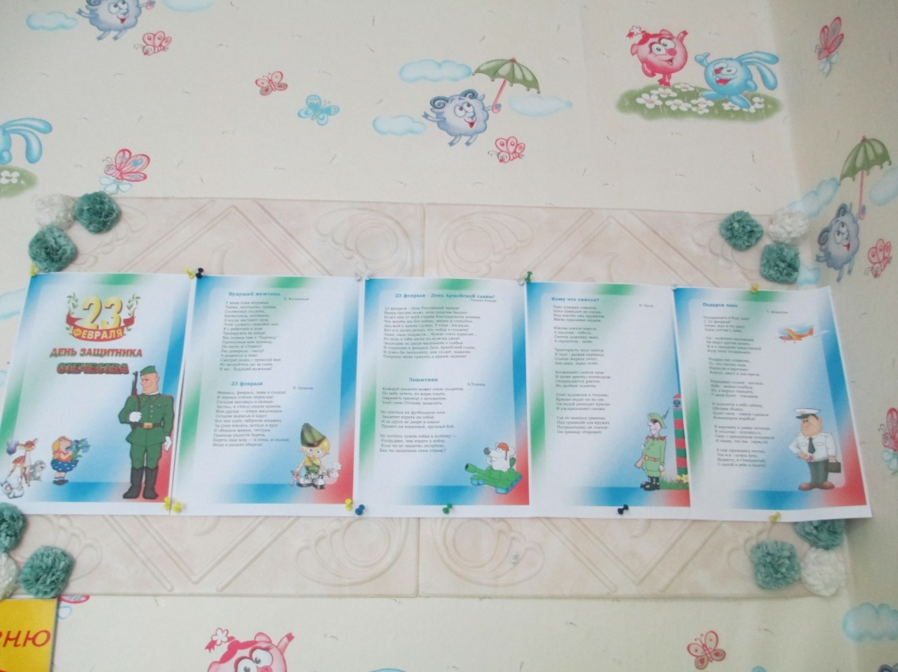
«Кружка для папы»
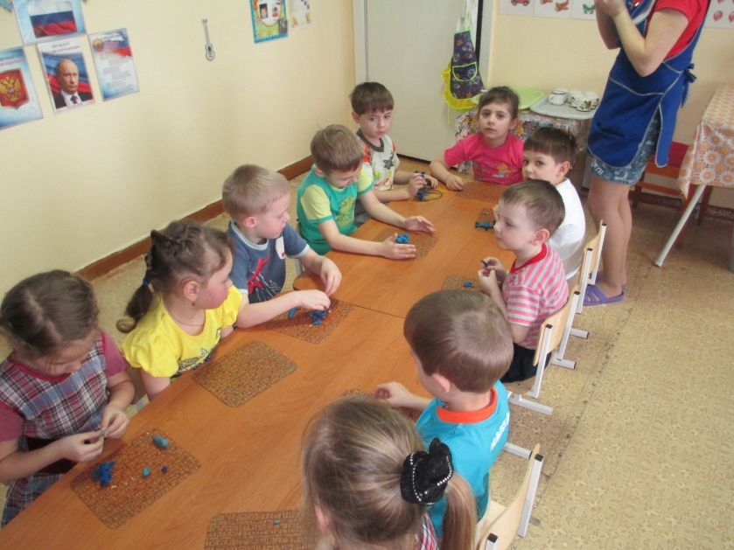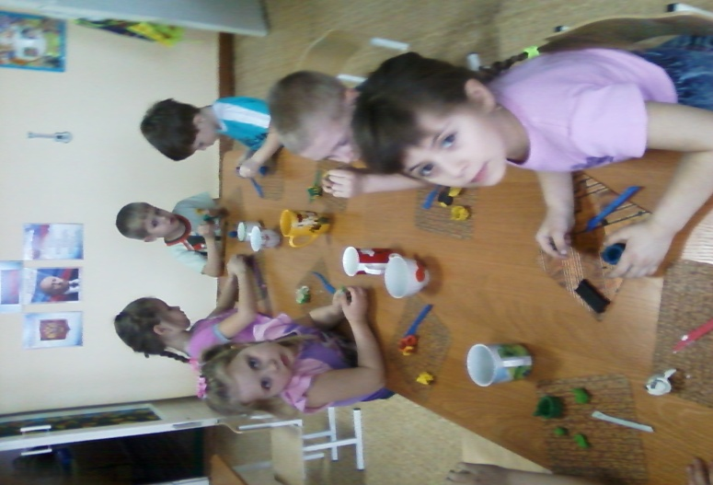

Приложение 4
Сказка Каша из топора

Старый солдат шёл на побывку. Притомился в пути и есть хочется. Дошёл до деревни, постучал в крайнюю избу:
- Пустите отдохнуть дорожного человека! Дверь отворила старуха.
- Заходи, служивый.
- А нет ли у тебя, хозяюшка, перекусить чего? У старухи всего вдоволь, а солдата поскупилась накормить, прикинулась сиротой.
- Ох, добрый человек, и сама сегодня ещё ничего не ела: нечего мне есть.
- Ну, нет так нет,- солдат говорит. Тут он приметил под лавкой топор.
- Коли нет ничего иного, можно сварить кашу и из топора.
Хозяйка руками всплеснула:
- Как так из топора кашу сварить?
- А вот как, дай-ка котёл.
Старуха принесла котёл, солдат вымыл топор, опустил в котёл, налил воды и поставил на огонь. Старуха на солдата глядит, глаз не сводит. Достал солдат ложку, помешивает варево. Попробовал.
- Ну, как? - спрашивает старуха.
- Скоро будет готова,- солдат отвечает,- жаль вот только, что посолить нечем.
- Соль-то у меня есть, посоли.
Солдат посолил, снова попробовал.
- Хороша! Ежели бы сюда да горсточку крупы! Старуха засуетилась, принесла откуда-то мешочек крупы.
- Бери, заправь как надобно. Заправил варево крупой. Варил, варил, помешивал, попробовал. Глядит старуха на солдата во все глаза, оторваться не может.
- Ох, и каша хороша! - облизнулся солдат.- Как бы сюда да чуток масла - было б и вовсе объеденье.
Нашлось у старухи и масло. Сдобрили кашу.
- Ну, старуха, теперь подавай хлеба да принимайся за ложку: станем кашу есть!
- Вот уж не думала, что из топора эдакую добрую кашу можно сварить, - дивится старуха.
Поели вдвоем кашу. Старуха спрашивает:
- Служивый! Когда ж топор будем есть?
- Да, вишь, он не уварился,- отвечал солдат,- где-нибудь на дороге доварю и позавтракаю!
Тотчас припрятал топор в ранец, распростился с хозяйкою и пошёл в иную деревню. Вот так-то солдат и каши поел и топор унёс!

А.Митяев "Дедушкин орден"
Война была давно, но у дедушки есть военные вещи: ремень с медной пряжкой, полевая сумка и котелок.
Это только говорится, что вещи у дедушки. На самом деле ими завладел внук Игорек. Ремень пришлось наполовину укоротить, и внук подпоясывается им, когда идет на улицу. В полевой сумке лежат цветные карандаши Игорька. Котелок тоже продолжает службу, начатую на войне: внук отказался есть из тарелки, суп ему наливают в котелок, а кашу накладывают в крышку котелка – как настоящему солдату.
У дедушки есть еще кое-что с войны. Орден у него есть.
Как-то внук и говорит:
– Дедушка, давай я орден буду носить. Все равно он лежит в шкатулке бесполезно.
Помолчал дедушка, головой покачал, но согласился: – Что же, носи…
Обрадовался Игорек. Не ждал такого подарка. На всякий случай спросил:
– А тебе на жалко? Если очень жалко, я отдам.
– Нет, не жалко, – ответил дедушка. – Только вот что я думаю: вдруг спросят на улице, за что тебе орден дали? Ты и не знаешь…
– А за что тебе дали? – спросил внук.
– Расскажу, – сказал дедушка. – Меня ранило в руку. А в это время фашистский танк хотел раздавить мою пушку. Но я выстрелил и подбил его.
– Очень простой рассказ, – сказал Игорек. – Я все запомнил.
– Вот и хорошо, – вздохнул дедушка. – Иди гуляй.
Вышел Игорек на улицу. С орденом. Тут соседка тетя Маша его спрашивает:
– Это за что же тебе орден дали?
Игорек отвечает слово в слово:
– Меня ранило в руку. А в это время фашистский танк хотел раздавить мою пушку. Но я выстрелил и подбил его.
– Какой ты герой! – говорит тетя Маша. – Даже раненый, стрелял! А в какую руку ранило? В правую или в левую?
– Не знаю, – растерялся Игорек. – Но это просто узнать, – говорит тетя Маша. – На какой след от пули, ту и ранило. Давай вместе посмотрим.
Ничего не этот раз не ответил Игорек. Побежал к дедушке – орден отдавать.

Приложение 8
Пальчиковая гимнастика «Командир»
Командир позвал солдат:
Становитесь дружно в ряд!
Первый встал за ним второй,
Безымянный быстро в строй!

Поочерёдно разгибать пальцы, начиная с большого. Затем большим пальцем касаться всех остальных-будить. Одновременно с восклицательным УРА! Кулачок разжать, широко расставив пальцы в стороны.

Приложение 8

Российская армия.
Задача. Продолжать расширять представления детей о Российской армии. Рассказывать о трудной, но почётной обязанности защищать Родину, охранять её спокойствие и безопасность. Рассказать, что солдаты проходят службу под руководством офицеров. Познакомить с военными профессиями- пограничник, моряк, лётчик и др. Рассказать, что для того, чтобы стать офицером, надо закончить специальное училище, много знать, уметь, быть сильным, выносливым, находчивым, смелым.
Материал. Иллюстрации с изображением представителей военных профессий.

Ход занятия
Воспитатель зачитывает детям стихотворение:

День такой у нас один-
Праздник мальчиков, мужчин.
Отмечает вся страна-
Двадцать третье февраля.
Этот день все знать должны-
День защитников страны.

Беседует с детьми о защитниках Родины. Спрашивает: «Кого мы называем защитниками? От кого они защищают Родину». В ответах детей обязательно должны прозвучать слова: солдаты, матросы, лётчики.
Педагог обобщает ответы детей и предлагает угадать, о представителях какого рода войск пойдёт речь:
Он на страже рубежей
День и ночь в дозоре.
Охраняет он страну
От беды и горя.
Друг - собака у него,
Он в стрельбе отличник.
С автоматом на плече
Это -… (пограничник).

Воспитатель рассматривает с детьми иллюстрации с изображением пограничников и рассказывает: «Каждая страна имеет свою границу, которую нельзя нарушать ни в коем случае. Россия - огромное государство, и протяженность границ у неё очень большая. Границы Российской Федерации охраняют пограничные войска. Они следят за тем, чтобы никто не нарушил границу. Чем лучше вооружены и подготовлены пограничники, тем выше обороноспособность нашей страны. На протяжении всей границы стоят электронные датчики, которые подают сигнал при любом нарушении границы. Из космоса ведут наблюдения военные спутники. И если граница нарушена, то звучит команда «Застава, в ружье! Тревога!» и пограничники выходят на поиски нарушителя».
Детям предлагается дополнить рассказ воспитателя. Возможно, кто-то из родителей служил в пограничных войсках или ребёнок может рассказать, для чего пограничнику нужна собака. Воспитатель рассказывает о службе морских пограничников.
Затем рассматривает с детьми иллюстрации с изображением военных лётчиков.
В небесах стальная птица-
Она быстрее звуки мчится
В кабине штурман и наводчик
Ведёт её военный…(лётчик)

Дети при помощи воспитателя рассказывают о военных самолётах, возможностях и о том, кто управляет этими стальными машинами (самолёты «Стрижи», «Чижи», вертолёты «Стрекоза», «Акула»). Ребятам предлагаются подумать над названиями и сделать вывод: почему так названы машины. В беседе воспитатель акцентирует внимание на лётчиках, управляющих такими машинами (это высококлассные специалисты, опытные, грамотные лётчики; они не один год учатся в военном училище, много тренируются на специальных тренажерах, прежде чем управлять военным самолётом или вертолётом).
Физкультминутка. Педагог читает стихотворения, дети выполняют соответствующие тексту движение.
Раз-два – аты - баты,
Три-четыре-мы солдаты.
Маршируем как пехота.
Раз-два - повороты.
В кабину сели самолёта,
Три-четыре - мы пилоты.
Вниз-вверх, вниз-вверх,
Наши крылья лучше всех.
А теперь на кораблях,
Мы качаемся в волнах.
Сквозь бинокль вдаль посмотрим-
Нелегко служить на флоте.

Воспитатель рассматривает с детьми иллюстрации с изображением моряков, кораблей, катеров; обращает внимание на оснащение кораблей. Акцентирует внимание детей на военно - морских офицерах, которые управляют такими грозными кораблями. Показывает иллюстрации с изображением подводной лодки; рассказывает о моряках - подводниках (особенности службы моряков и моряков-подводников, какими качествами должен обладать моряк- подводник).
Педагог подводит итог: «Пограничники, лётчики, моряки и другие военные, о которых мы сегодня говорили,- это военнослужащие Российской армии. Наша армия надает, а защищает, и российских военных справедливо называют защитниками. В армии служат самые достойные, сильные, мужественные и смелые. Служба в армии - почётная обязанность каждого российского мужчины».

